«Труд и лень»
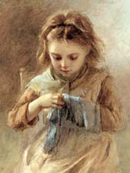
Пришла золотая осень. Сеет частый дождь. Нет больше цветов. Нет мягкой травы. Все желто стало.
В саду сыро. Нельзя гулять. Мама сидит у окна и шьёт. Варя сидит подле неё и смотрит в окно.
— Скучный дождь, нельзя гулять! — пищит Варя.
— Не все гулять, надо и дело делать. Возьми нитки. Вяжи.
— Лень!
Мама молчит и шьёт.
— Мама, скажи сказку! — снова пищит Варя.
— Изволь, слушай! Взошло солнце. Встал ото сна труд. Взялся за дело.
А лень лежит, пальцем не двинет. День прошел. Солнце идет на закат. «Пора и тебе, труд, отдых дать. Бери свою плату; сытно поешь, вкусно попей и крепко усни до утра!»
— И я есть хочу, и я пить хочу! — пищит лень.
— А на что ты купишь питье и еду? Где твое дело? За что дать тебе плату? Труд поел-попил, лег и сладко уснул до утра. А лень голод томит, жажда томит, и сон на ум не идет. А как быть? Кто дела не делал, тот не проси и кушать!
— Мама, — просит Варя, — дайка мне нитки; я буду вязать; а то скоро и обед

